Мои достижения в эстетической гимнастике

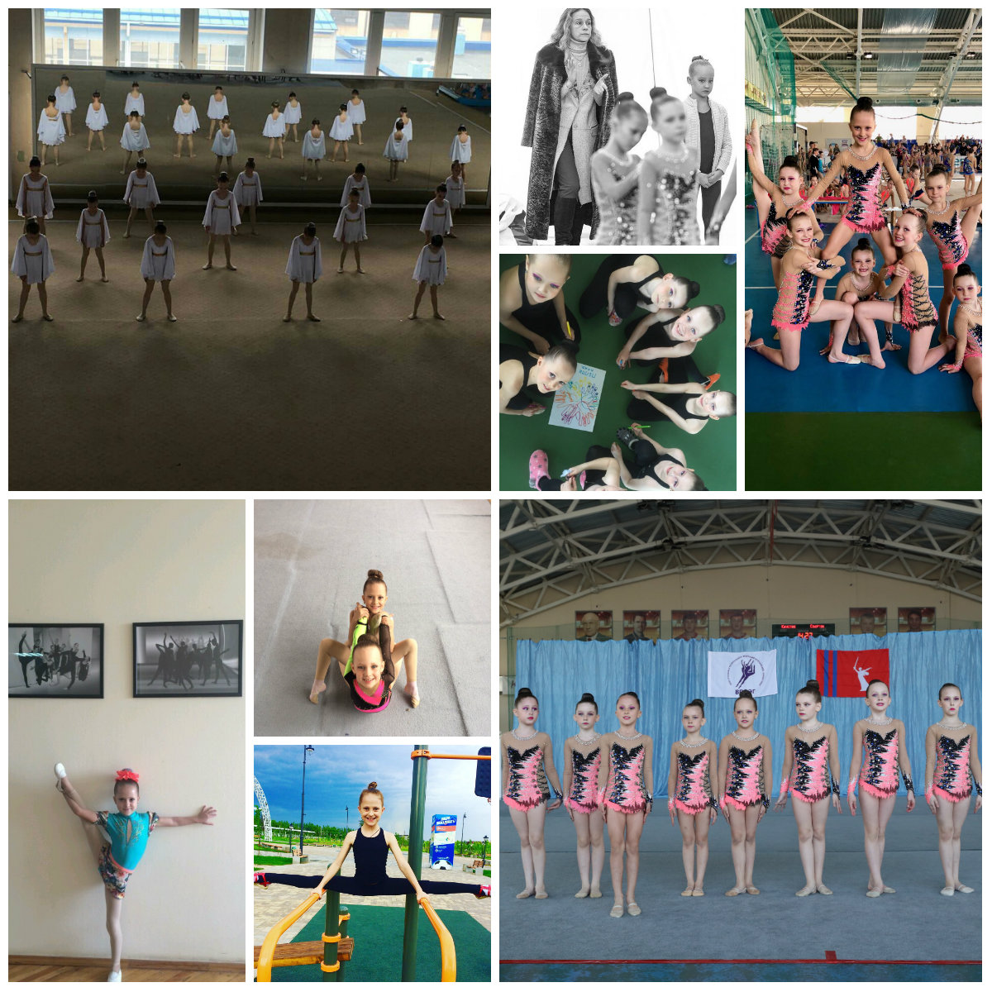
Эстетическая гимнастика-вид спорта, который включает гармонические, ритмические и динамические элементы, выполняемые с естественной грацией и силой. Вот этому я, Кудрявцева Маргарита, и учусь на протяжении 6 лет. Сейчас мне 9. Тренировки в физкультурной академии 3 раза в неделю, показательные выступления и соревнования, и вот результат - поперечный и продольный шпагат, мостик с перекатом, перекат на грудь, равновесие и др. Самое трудное -тренировки, а результат приносит только радость и удовлетворение. Тяжело в учении легко в бою! Бронзовые и серебряные призеры в выездных соревнованиях в Саратове и бронзовые в Волгограде за 2017-2018 год! Моя команда называется «Пеппи». Тренировки в команде учат нас дисциплинированности, выдержанности, организованности и взаимоподдержке. Гимнастика помогает мне быть здоровой и активной. Наша команда очень дружная. Каждый из нас понимает, что ошибка одного отразится на результате всей команды. Поэтому на выступлении мы как одно целое! Наши движения должны быть синхронными, красивыми, интересными и сложными! И всего этого можно добиться в результате длительных тренировок в академии и дома!

